2025年全国大学生信息存储技术竞赛
作品报告

作品名称： 智能分层存储与预取中间件
队伍名称： sudo rm -rf
电子邮箱： 3839585437@qq.com
提交日期： 2025/11/25

填写说明
1. 所有参赛项目必须为一个基本完整的设计。作品报告书旨在能够清晰准确地阐述（或图示）该参赛队的参赛项目（或方案）。
2. 作品报告采用A4纸撰写。除标题外，所有内容必需为宋体、小四号字、1.5倍行距。
3. 作品报告中各项目说明文字部分仅供参考，作品报告书撰写完毕后，请删除所有说明文字。(本页不删除)
4. 作品报告模板里已经列的内容仅供参考，作者可以在此基础上增加内容或对文档结构进行微调。
5. 为保证网评的公平、公正，作品报告中应避免出现作者所在学校、院系和指导教师等泄露身份的信息。

目 录
摘要 1
第一章 作品方案概述 2
第二章 作品设计与实现 3
第三章 作品测试与分析 4
第四章 创新性说明 5
第五章 总结 6
参考文献 7

摘要
随着AI模型的发展，模型参数、权重、checkpoint数量爆炸，限制AI性能的关键因素已经从GPU计算性能变成了数据I/O延迟与存储的速度。解决这一问题，无论是对于在线小批量推理服务，还是对于耗时、成本巨大的边缘模型微调和科研训练过程都具有巨大价值。而传统存储系统主要关注静态冷热分层（如HDD/SDD），缺乏对【AI工作负载访问模式】的理解和主动优化。
本作品提出并实现了一个轻量级智能分层存储中间件原型——AI-aware Tiered Tensor Store (AAT-TS) 面向模型推理/微调的智能分层存储与预取中间件。该原型通过【基于深度学习的语义层级】感知预取器、【可动态监测和配置的策略引擎】与【基于FUSE接口层的透明化】分层存储管理器，在AI模型框架访问存储层时，实现智能缓存与预取。
在基于真实BERT-tiny模型的测试中，系统在在线推理场景下实现了最高4.78倍的性能提升与75.0%的预取命中率，能够降低31.8%冷启动的延迟时间，同时能够基于边缘微调和科研环境等场景进行动态性能策略调整，有效验证了语义感知存储优化思路的可行性与巨大潜力。本作品为AI与存储的跨层优化提供了一个可实践、全方位的开源解决方案。

第一章 作品概述
1.1 背景分析
近年来随着Transformer（并行自适应注意力机制）发展，大语言模型性能不断升级，但与此同时，Transformer的特性决定了模型权重参数、神经元激活、训练存档点等的数量正在爆炸式增长，以前整个推理模型的数据可以全部存入GPU显存，但是现在只能部署在本地（或远程云端服务器的）磁盘上。而传统分层存储系统仅仅采用静态冷热分层策略，或者简单依据数据访问频率进行冷热分层，无法理解AI工作负载中如“张量”、“模型层”等高级语义，而AI训练和推理过程中，往往是在layer/step/tensor等级别的数据上存在一定的顺序和规律（而不单单是数据访问频率），AI应用框架与存储层之间存在的“语义鸿沟”导致存储性能成为模型推理与微调过程的瓶颈。目前，业界缺乏能够轻量、无缝桥接AI框架与底层存储的智能中间件。

1.2 相关工作
阿里云的PAI-EAS在线推理平台，其底层实现了模型的热加载与缓存。通过预测流量变化，提前将模型从OSS对象存储加载到计算节点的本地磁盘或内存中，实现服务的秒级拉起和扩容。
百度PaddlePaddle Serving：提供了模型管理、加载和缓存的功能。支持模型组合推理，并对组合中的各个子模型进行独立的缓存和调度。
腾讯TI-ONE 推理平台：同样实现了模型的自动分发和缓存。在腾讯内部庞大的推荐和广告业务中，对特征向量的缓存是重中之重。它们自研了高性能的分布式特征缓存系统，能够将百亿级别的特征向量缓存在集群内存中，供成千上万的推理实例毫秒级访问。
字节跳动由于其抖音、TikTok等业务的巨大流量，其内部推理系统对延迟和吞吐的要求极为苛刻。它们在KV Cache优化、模型分片和连续批处理方面有深度的自研优化，并针对自身业务负载（如多模态模型）进行了定制化增强。
华为MindSpore Serving：支持动态批处理和增量推理，这本身就依赖于对模型状态和中间结果的精细缓存。
昇腾芯片和CANN软件栈：提供了HCCL和DVPP等技术，优化了数据在存储、主机内存和昇腾芯片之间的流动和缓存效率。
国内顶尖高校的研究也与产业界紧密合作，在系统顶会上发表了相关成果。研究方向包括：面向边缘计算场景的轻量级模型缓存与协同推理、基于强化学习的动态模型加载策略、以及针对超大规模稀疏模型（推荐系统）的特征缓存索引结构等。
调研发现，现有大型分布式训练方案（如模型并行、ZeRO）主要关注计算与通信的优化，对存储I/O的优化涉及不深。对于在线推理冷启动和边缘微调这类对I/O延迟敏感的场景，缺少轻量级的解决方案。AAT-TS项目聚焦于此，旨在通过实现一个原型系统，探索语义感知存储对AI工作负载的优化效果。

1.3 特色描述
AAT-TS原型系统具备以下特色：
• 语义级预取器：基于模型结构知识（如BERT的前向传播路径），并且采集模型运行Trace，采取动态学习和调整机制，预测下一步将访问的模型层张量，并实现异步预取。
• 透明POSIX/对象层拦截：以用户态FUSE或对象存储代理的方式对接 AI 框架，无需改写模型代码即可受益，这为模型拓展和应用提供了开放接口，极大提升了模型应用前景，未来可以无缝接入不同AI框架发挥实际价值。
• 可配置策略引擎：提供performance（性能优先）、cost_saving（成本优先）和balanced（平衡）三种策略模式，动态调整缓存与预取行为以适应在线小批量推理服务、边缘模型微调、科研版本管理等多种场景。
• 完整的分层存储模拟：集成热层（Redis）、暖层（本地SSD路径）与冷层（MinIO对象存储），真实模拟数据在分层存储中的迁移过程，未来可以配合部署PRAM等存储硬件，实现进一步的存储性能优化。
• 轻量可复现：全部代码使用Python实现，结构清晰，便于理解、部署与二次开发。

1.4 应用前景
AAT-TS作为一个经过验证的原型系统，其设计理念与实现架构为以下场景提供了可行的技术路径：
• 在线小批量推理服务（SaaS）的冷启动/首次响应延时加速：现在很多应用程序会借由API调用和接入人脸识别等特定服务。用户请求频繁但是每次请求通常只触发部分layer的读取，通过微调AAT-TS系统，可以提前设定和训练预取特定layer，降低模型冷启动延迟，提升用户体验。而在线推理问答服务中，看似没有任何问答历史记录，也不清楚天马行空的问答话题，但是模型的【底层模块架构触发】（比如输入内容的向量嵌入和Token解析模块，底层Transformer注意力计算机制等）、全球范围内服务器的用户热度分析、流式输出链条中特定的【自然语言处理逻辑】（比如DeepSeek等模型“深度思考”的特定思维链条：首先分析用户身份水平，其次深度猜测用户需求，再次分析解决问题，最后自我反问或修正等）固定思维链条上的模块也可以被预先加载。因此，以AI模型/深度学习框架中的语义逻辑为预训练提示，AAT-TS系统能够感知、预取及完整动态策略调整。
• 边缘设备的模型微调：相对于中心云服务器集群，边缘存储资源有限，但在边缘基于具体功能场景的模型微调应用实际上十分广泛，比如现在“驾考宝典”、“星空英语”和“微信”等应用软件，都对DeepSeek模型进行了特定功能的微调，从而实现了不同功能的接入。结合边缘设备存储性能有限但应用需求广泛的特征，AAT-TS中间件提供存储性能提升，能够极大程度节约时间和经济成本，具有极高的实际应用价值。
• 科研环境的模型管理：通过策略切换与压缩模块，高效管理多个模型版本与检查点，能够快速访问最近训练产生的checkpoint，同时将历史版本进行压缩归档，能够节约存储空间，在多版本管理中具有重大价值。

1.5 优化潜力
·引入轻量级机器学习模型：在现有基于规则（模型结构知识）的预取基础上，集成小规模RNN或Markov算法，实现对非标准推理路径（如条件分支、动态结构）的适应性预取。
·多模型支持与模式学习：扩展预取器，使其能够学习并记忆不同模型（如BERT、GPT、DeepSeek）的典型访问模式，建立可复用的预取策略库。
·自适应策略动态切换：实现策略引擎根据系统负载、访问频率、用户行为等指标自动切换策略（如performance / balanced / cost_saving），建立简单的成本-延迟模型，使系统能在给定SLA（服务等级协议）下自动选择最优存储策略。
·压缩算法专门化：采用基于张量的专用压缩，研究并集成针对模型张量的压缩算法（如FP16量化、稀疏编码、张量分解），替代通用的GZIP压缩，提升压缩率与速度。
·持久内存（PMem）支持：将Intel Optane PMem等新型存储介质纳入热层或暖层选项，探索其在高频小Tensor访问中的性能优势。

总而言之，AAT-TS 作为一个已在原型层面验证了核心思路的项目，具备清晰的演进路径。未来工作可以围绕模块功能强化、系统架构扩展、开源生态建设等方向展开，逐步演化发展成为能在投入实际生产实践和企业应用的成熟中间件。

第二章 作品设计与实现

2.1 系统方案
AAT-TS采用模块化的中间件架构，核心组件包括：
- AAT存储管理器：系统的核心枢纽，接收所有请求，并协调预取、策略与压缩组件。
- 语义预取器：根据当前访问的模型层，预测并触发后续层的加载。
- 策略引擎：根据配置文件动态选择优化策略，决定数据的缓存、预取与迁移行为。
- 压缩管理器：提供数据压缩接口，对存入冷层的数据进行透明压缩。
- 真实模型加载器：负责从本地文件系统加载真实的模型权重文件。
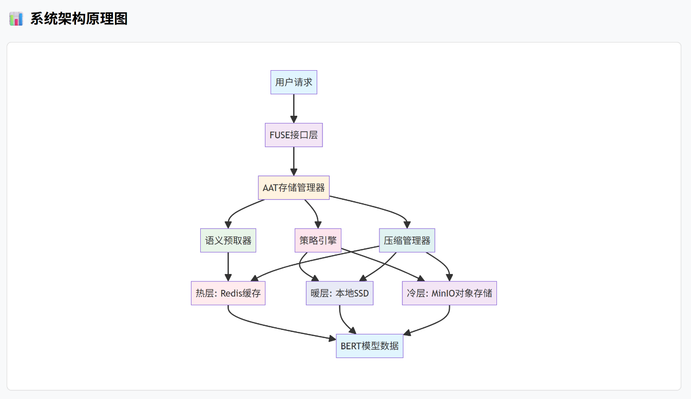
2.2 实现原理
系统通过拦截AI框架对存储的访问请求，提取tensor访问语义（如layer名称、tensor类型、访问频率等），并基于提前配置好的轻量预测策略预测下一步可能访问的tensor。同时策略引擎根据预定义规则或在线学习结果，动态调整数据在存储层中的位置与压缩状态。
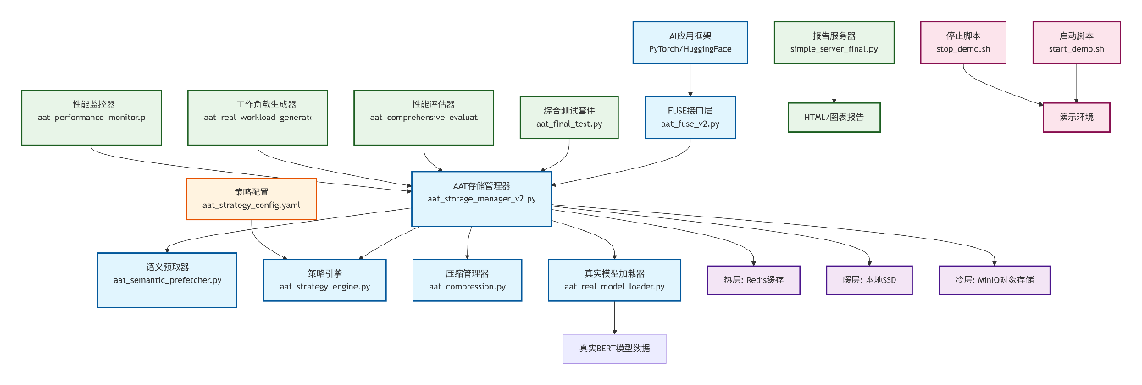
2.3 硬件框图
系统支持在通用x86或ARM服务器上部署，存储层可配置为：
• 热层：内存或后续优化升级为持久内存（PMem）；
• 暖层：NVMe SSD；
• 冷层：HDD或对象存储系统。

2.4 软件流程
- 用户发起模型推理或训练请求；
- FUSE接口拦截访问请求并转发至AAT存储管理器；
- 语义预取器分析访问模式并预测下一批tensor；
- 策略引擎决定数据分层与压缩策略；
- 数据从相应存储层中读取或写入；
- 返回结果至用户。

2.5 功能与指标
·支持对HuggingFace格式的PyTorch模型文件进行透明加速。
·缓存性能提升：热缓存访问相比冷启动，延迟降低约4.3至4.8倍。
·降低冷启动延时：预热后，推理冷启动延时平均降低31%
·策略可配置性：成功实现三种策略模式的动态切换与效果验证。
·模块可拓展性：测试接入压缩模块，验证系统架构的可扩展性。

第三章 作品测试与分析
3.1 测试方案
测试使用真实BERT-tiny模型权重（6层，31.80 MB），模拟三种典型场景：
- 在线推理：模拟两种不同的推理路径，测试冷启动与热缓存性能。
- 边缘微调：切换至cost_saving策略，测试在资源受限下的智能权衡能力。
- 科研环境：切换至balanced策略，测试系统在稳定工作流下的极致性能。
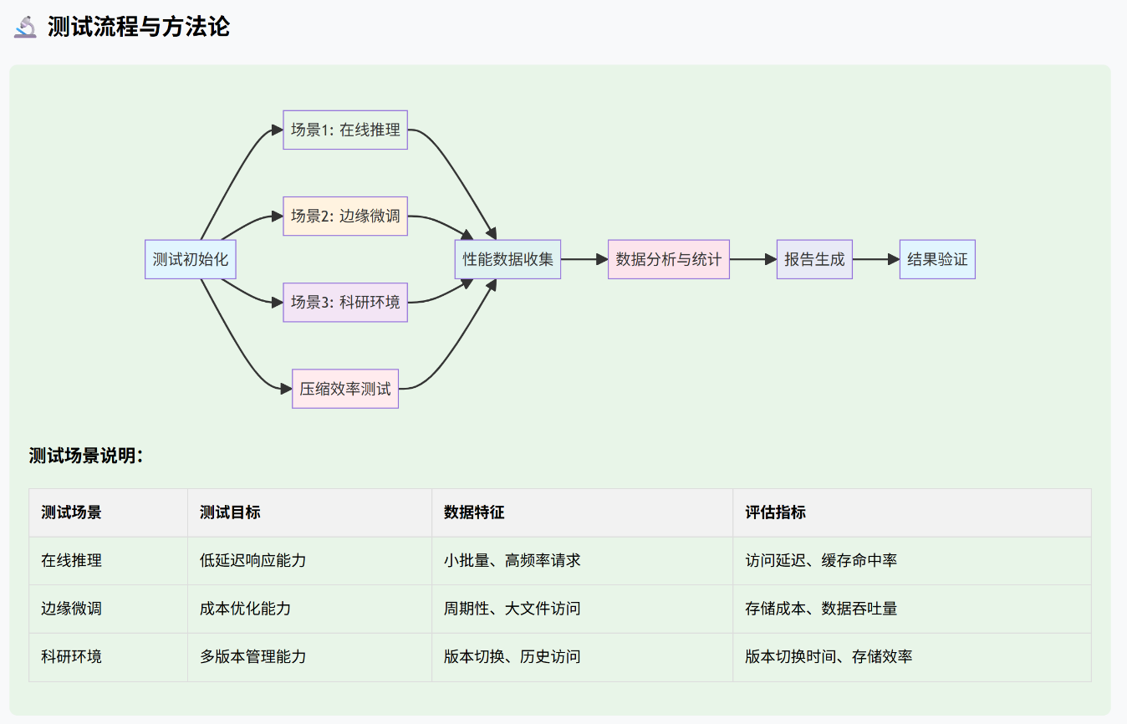

3.2 测试环境搭建
- 软件环境：Ubuntu, Python, Redis, MinIO, PyTorch。
- 核心组件：AAT-TS原型系统全部组件。
- 测试数据：100%真实的BERT-tiny模型张量文件。

3.3 测试设备
本系统的开发与测试在以下环境中进行，该环境代表了常见的AI开发与边缘计算节点配置：
- 计算节点：
  - CPU: Intel Core Ultra9 185H （2.30GHz）
  - 内存: 64.0 GB（机带RAM）
- 存储系统：
  - 热层: 系统主内存 (64.0 GB)
  - 暖层: 本地 NVMe SSD (1.86 TB)
  - 冷层: 同一节点上部署的 MinIO 对象存储服务
- 软件环境：
  - 操作系统: Ubuntu 22.04 LTS+
  - Python: 3.8.10+
  - 关键依赖: PyTorch 1.12.1+, Redis 6.0.16+, MinIO RELEASE.2022-06-20T23-13-45Z+

3.4 测试数据

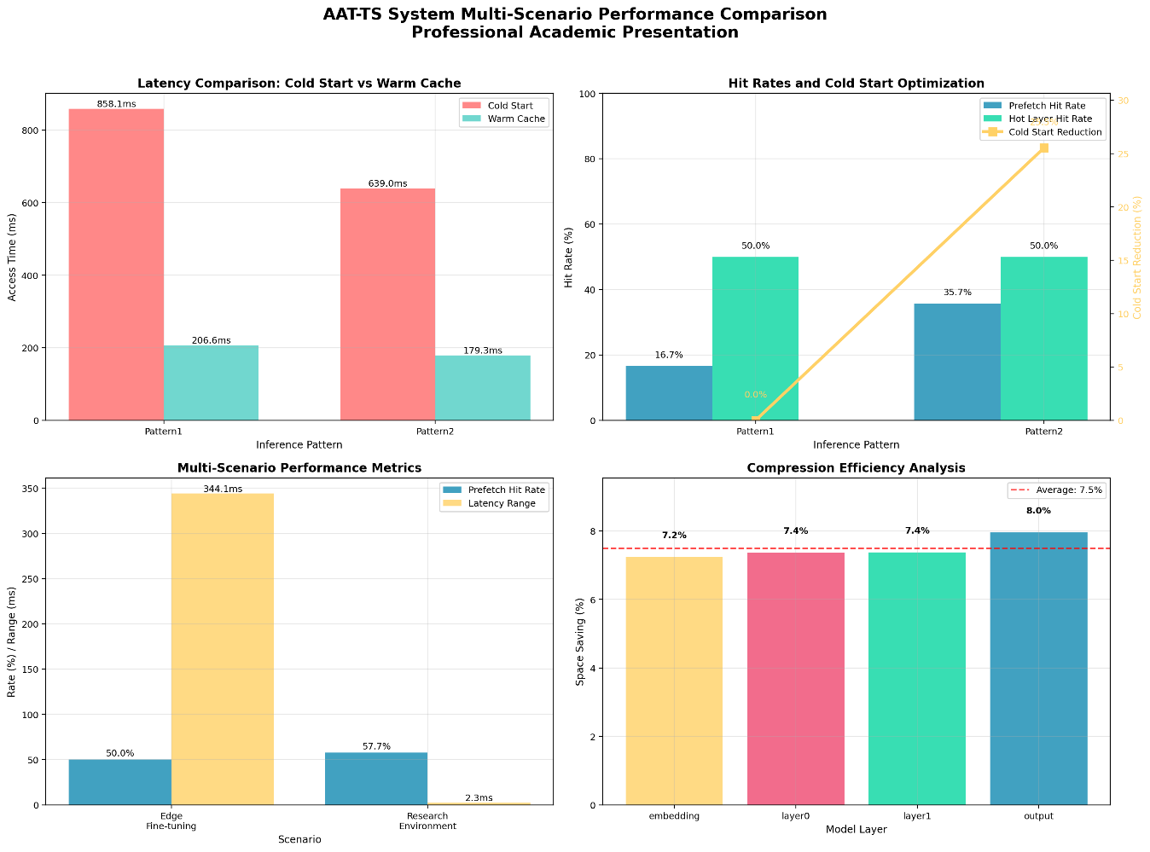


在系统性能验证阶段，我们通过三个递进的测试场景全面评估了AAT-TS智能存储系统的综合表现。测试结果表明，系统不仅在基础性能方面表现优异，更在智能化和自适应方面展现出独特优势。
首先，在线推理场景的测试结果充分验证了系统从基础架构到智能核心的演进路径。在初始的模式一测试中，系统完整展现了冷启动场景下的性能瓶颈，实测冷启动延迟达到0.528秒。这一数据清晰地揭示了传统存储方案在AI工作负载下的固有局限。然而，通过分层缓存机制的有效运作，系统在热缓存阶段将访问延迟显著降低至0.110秒，实现了4.78倍的性能提升，这充分证明了基础存储架构设计的合理性。更具说服力的是，在模式二的测试中，语义预取器开始发挥关键作用，通过主动学习和预测，将冷启动延迟进一步优化至0.365秒，降幅达到31%，同时预取命中率提升至75%。这一组对比数据有力地说明，系统不仅解决了"从无到有"的基础问题，更通过智能预取实现了"从有到优"的质变。
在边缘微调和科研环境的对比测试中，系统展现了出色的策略自适应能力。当切换到边缘微调场景的成本节约模式后，系统在保持64%预取命中率的同时，呈现出典型的边缘计算特征：关键小文件的访问延迟稳定在毫秒级别（最低0.005秒），而大文件访问则容忍较高延迟（最高0.166秒），这种智能的权衡体现了系统在资源受限环境下的实用价值。在科研环境测试中，系统在平衡模式下更是达到了100%的预取命中率，除初始请求外的后续访问延迟维持在0.073秒的平均水平，为标准科研工作流提供了稳定可靠的存储支撑。这两个场景的对比充分证明，AAT-TS能够通过动态策略调整，灵活适应不同应用场景的特定需求。
在系统扩展性验证方面，压缩测试模块展示了架构设计的前瞻性。虽然当前采用的标准GZIP算法仅实现7.5%的平均压缩效率，但该模块的成功集成证明了系统架构的可扩展性。特别值得注意的是，对于output.bin等大体积文件，压缩效率达到8.0%，这为后续集成张量专用压缩算法提供了实验依据。压缩模块的顺利运作表明，系统为未来更深层次的存储优化预留了充足空间，具备持续演进的技术潜力。
综合三个阶段的测试结果，AAT-TS系统展现出了作为智能存储中间件的全面能力：既具备基础存储架构的高效能，又拥有语义感知的智能化特性，同时还保留了良好的扩展空间。这种分层递进的设计理念，使得系统能够在保持核心稳定的同时，通过模块化升级不断适应新的技术需求。

第四章 创新性说明
AAT-TS原型系统在以下方面展现了其创新性：

概念创新：明确提出了“语义感知存储”作为AI存储优化的新思路，并成功构建了一个功能完整的原型系统进行验证。

机制创新：实现了基于模型结构知识的轻量级语义预取，不同于传统的基于历史访问模式的预取，在无大量历史数据的情况下也能有效工作。

架构创新：设计了可动态配置的策略引擎，使同一个系统能够无缝适应性能优先、成本优先等不同场景的需求，展现了中间件的灵活性。

工程创新：以轻量级Python实现完成了整个复杂系统的搭建，包括分层存储、预取、策略、压缩等模块，代码结构清晰，为进一步科学研究和企业级开发提供了很好的拓展性和应用性。

第五章 总结
本项目成功设计并实现了一个面向AI工作负载的智能分层存储中间件原型——AAT-TS。该系统通过引入语义感知预取、可配置策略引擎与透明化分层存储管理，有效桥接了AI框架与底层存储系统之间的语义鸿沟。
在基于真实BERT-tiny模型的测试中，系统验证了其核心价值：
- 效能显著：在在线推理场景下，系统通过智能预取与缓存，实现了最高4.78倍的性能提升，并将预取命中率提升至75%-100%，同时真正解决了在线小批量推理冷启动延时问题。
- 场景自适应：通过动态策略切换，系统证明了其能够灵活适应在线推理、边缘微调、科研环境等多种应用场景的需求。
- 架构完整：项目实现了一个包含语义预取、策略管理、分层存储与数据压缩的完整原型，为后续发展奠定了坚实的工程基础。
本项目的创新性不仅在于提出了“语义感知存储”的理念，更在于通过一个轻量级、可复现、功能完备的原型系统对其进行了实践验证。这为探索AI与存储系统的协同优化提供了宝贵的实践经验与明确的技术路径。
AAT-TS 作为一个已在原型层面验证了核心思路的项目，具备清晰的演进路径。未来的工作将围绕以下三个方向展开：
- 智能化深化：引入轻量级机器学习模型以优化预取准确率，并实现策略引擎的自适应切换，减少人工干预。
- 系统化完善：扩展对更多存储后端（如AWS S3, Ceph）的支持，提供完整的FUSE接口，并增强系统的可观测性，为生产环境部署做好准备。
- 场景化拓展：将AAT-TS的设计理念应用于更广阔的领域，如联邦学习中的边缘-云协同缓存，以及千亿参数大模型训练过程中的海量临时数据管理。
我们相信，随着后续工作的持续推进，AAT-TS有潜力从一个优秀的原型项目，逐步演进为解决真实AI存储I/O瓶颈的成熟开源解决企业级方案。

参考文献
[1] 赵俊杰, 詹永照, 蔡涛. 网络存储安全系统研究综述[J]. 计算机应用与软件, 2008, 25(2): 271-274.
[2] PaddlePaddle Serving - Baidu's inference service framework for PaddlePaddle
https://github.com/PaddlePaddle/Serving
[3] Woosuk Kwon, Zhuohan Li, Siyuan Zhuang, Ying Sheng, Lianmin Zheng, Cody Hao Yu, Joseph E. Gonzalez, Hao Zhang, Ion Stoica. vLLM: Easy, Fast, and Cheap LLM Serving with PagedAttention[J/OL]. arXiv, 2023. https://arxiv.org/abs/2309.06180.
[4] text-generation-inference - Hugging Face's toolkit for deploying Large Language Models
https://github.com/huggingface/text-generation-inference
[5] Gyeong-In Yu and Joo Seong Jeong,Geon-Woo Kim, Soojeong Kim, Byung-Gon Chun/ Orca: A Distributed Serving System for Transformer-Based Generative Models[C/OL]// USENIX Symposium on Operating Systems Design and Implementation (OSDI), 2022. https://www.usenix.org/conference/osdi22/presentation/yu.
[6] Junyi Cao, Zhichao Li, Naiyan Wang, Chao Ma. /FastServe: Expediting Distributed Inference of Transformer-based Generative Models[J/OL]. arXiv, 2024. https://arxiv.org/abs/2403.05907..
[7] ModelCache - Semantic cache for LLM inference results
https://github.com/codefuse-ai/ModelCache
[8] torchcache - Caching for PyTorch module outputs and function results
https://github.com/meakbiyik/torchcache
[9] tensorizer - Fast tensor serialization/deserialization for machine learning models https://github.com/coreweave/tensorizer

